

Informacja o sytuacji na rynku pracy w województwie dolnośląskim w kwietniu 2025 roku.

Liczba osób bezrobotnych
Z końcem kwietnia 2025 roku liczba zarejestrowanych bezrobotnych w powiatowych urzędach pracy województwa dolnośląskiego wyniosła 57 366 osób. W ujęciu rok do roku oznacza to wzrost o 3,2 punktu procentowego. Kobiety stanowiły, podobnie jak w poprzednim miesiącu, 50,4% ogółu zarejestrowanych bezrobotnych (w porównaniu do analogicznego okresu roku ubiegłego oznacza to spadek o 0,8 punktów procentowych).
Wykres 1. Bezrobotni na przestrzeni lat 1999 - 2025 według stanu na dzień 30 kwietnia
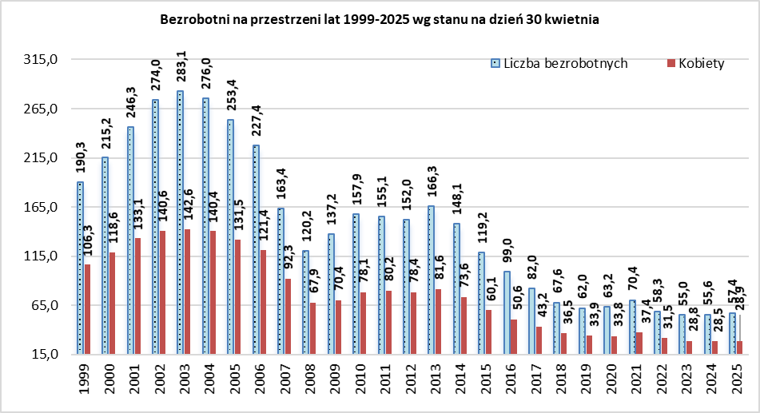
Cykliczne fluktuacje bezrobocia są trwałą cechą polskiego rynku pracy, co znajduje odzwierciedlenie w regularnych wzrostach liczby zarejestrowanych bezrobotnych na przełomie roku kalendarzowego. Wzrost ten rozpoczął się w grudniu, osiągając swoje maksimum w styczniu 2025 roku, kiedy liczba bezrobotnych zwiększyła się o 3,7 tysiąca osób. To typowe zjawisko sezonowe, będące konsekwencją m.in. ograniczenia działalności w sektorach zależnych od warunków atmosferycznych (np. budownictwo, rolnictwo) oraz wygasania umów czasowych zawieranych pod koniec roku. W kolejnych miesiącach, tj. w marcu i kwietniu 2025 roku, zaobserwowano wyraźną poprawę sytuacji na rynku pracy. Liczba osób bezrobotnych zmniejszyła się odpowiednio o 0,5 tysiąca i 2,1 tysiąca, co może wskazywać na początek wiosennego ożywienia koniunkturalnego. Takie zmiany wpisują się w coroczny cykl aktywizacji zatrudnienia w sektorach sezonowych, a także w zwiększoną dynamikę rekrutacji w sektorze prywatnym po zimowym spowolnieniu.
W okresie sprawozdawczym na terenie województwa dolnośląskiego w przeważającej części powiatów zaobserwowano spadek liczby osób pozostających w rejestrach bezrobotnych w relacji miesiąc do miesiąca. Jedynym wyjątkiem była sytuacja w mieście Wrocław, gdzie odnotowano nieznaczny wzrost liczby bezrobotnych – o 6 osób. Największy bezwzględny spadek zarejestrowanych osób bezrobotnych wystąpił w mieście Wałbrzych – o 228 osób.
Wykres 2. Wzrost, spadek bezrobocia rejestrowanego w województwie dolnośląskim w okresie kwiecień 2024 – 2025
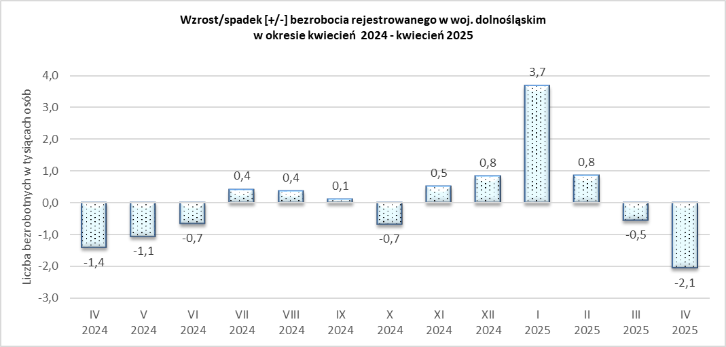
Z perspektywy terytorialnej analizy subregionalnej, najsilniejsze natężenie odpływu z bezrobocia zaobserwowano w podregionie wałbrzyskim, gdzie liczba bezrobotnych zmniejszyła się łącznie o 778 osób.
Tabela 1. Wzrost/spadek bezrobocia rejestrowanego w województwie dolnośląskim w porównaniu do marca 2025
Podregiony | Wzrost/spadek [+/-] liczby zarejestrowanych bezrobotnych w porównaniu do stanu na dzień 31.03.2025
Województwo - ogółem | -2050
Podregion wałbrzyski | -778
Podregion jeleniogórski | -477
Podregion legnicko-głogowski | -429
Podregion wrocławski | -372
Podregion m. Wrocław | 6
Analiza danych strukturalnych dotyczących osób bezrobotnych znajdujących się w szczególnej sytuacji na rynku pracy w okresie od kwietnia 2024 do kwietnia 2025 wskazuje na ogólną stabilność udziału poszczególnych kategorii w populacji osób bezrobotnych. Na przestrzeni roku zmiany o większym znaczeniu obserwowane były głównie w grupie osób posiadających dziecko do 6-go roku życia oraz osób z niepełnosprawnością – ich udział w ogólnej liczbie bezrobotnych uległ zauważalnemu zmniejszeniu. Wysoki i utrzymujący się udział osób długotrwale bezrobotnych oraz powyżej 50-go roku życia wskazuje na strukturalne problemy w zatrudnieniu tych grup bezrobotnych.
Tabela 2. Struktura osób bezrobotnych będących w szczególnej sytuacji na dolnośląskim rynku pracy
Bezrobotni | kwiecień 2024  [w % ogółem] | marzec 2025  [w % ogółem] | kwiecień 2025  [w % ogółem]
Osoby będące w szczególnej sytuacji na rynku pracy | 100,0 | 100,0 | 100,0
do 30-go roku życia | 26,1 | 27,5 | 26,7
w tym do 25-go roku życia | 12,9 | 14,4 | 13,7
długotrwale bezrobotne | 58,1 | 56,9 | 58,0
powyżej 50-go roku życia | 36,5 | 36,5 | 36,8
korzystające ze świadczeń z pomocy społecznej | 3,0 | 3,2 | 2,9
posiadające co najmniej jedno dziecko do 6-go roku życia | 18,8 | 16,9 | 16,9
posiadające co najmniej jedno dziecko niepełnosprawne do 18-go roku życia | 0,3 | 0,3 | 0,3
niepełnosprawni | 12,2 | 9,1 | 9,2

Napływy i odpływy bezrobotnych
W kwietniu 2025 roku w województwie dolnośląskim zarejestrowano 6 880 nowych bezrobotnych, co stanowi spadek o 873 osoby w porównaniu z marcem bieżącego roku (7 753 osoby). Dane te potwierdzają kontynuację trendu stabilizacji, zapoczątkowanego po gwałtownym wzroście napływu bezrobotnych w styczniu 2025 r., kiedy zarejestrowano 9 420 nowych osób. Obserwowana dynamika wskazuje na typowy, sezonowy przebieg procesów na rynku pracy – po zimowym wzroście następuje stopniowe wygaszanie presji rejestracyjnej.
Na szczególną uwagę zasługuje liczba osób rejestrujących się po raz pierwszy – w kwietniu było to 1 570 osób, co oznacza zauważalny spadek względem wcześniejszych miesięcy 2025 roku oraz wartość zbliżoną do poziomu odnotowanego w analogicznym okresie roku ubiegłego – trend wpisuje się w schemat sezonowej stabilizacji, bez wyraźnych oznak pogorszenia sytuacji na regionalnym rynku pracy.
Wykres 3. Napływ bezrobotnych w okresie kwiecień 2024 – kwiecień 2025 w tym zarejestrowanych po raz pierwszy.
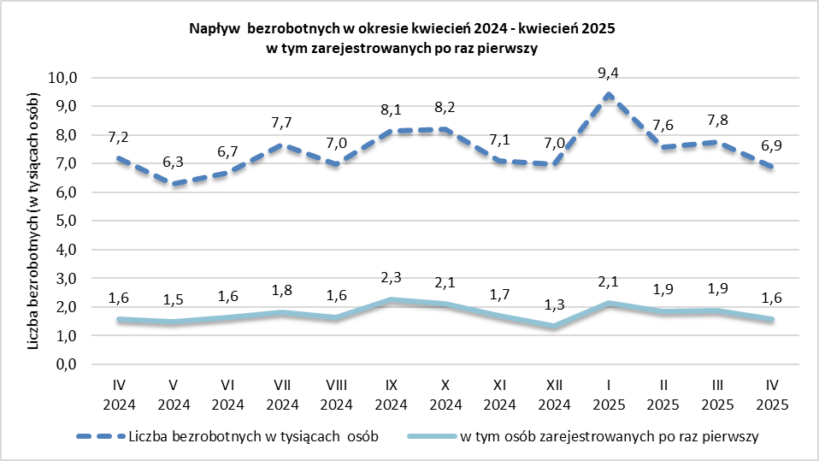
W kwietniu 2025 roku z rejestrów powiatowych urzędów pracy województwa dolnośląskiego wyłączono 8 930 osób bezrobotnych, co oznacza wzrost odpływu o 7,1 punktu procentowego w ujęciu miesięcznym względem marca br. Taka dynamika może być interpretowana jako przejaw sezonowego ożywienia aktywności gospodarczej, typowego dla początku drugiego kwartału, a zarazem pozytywny sygnał w kontekście poprawy płynności rynku pracy.
W strukturze odpływu nadal dominującą kategorią pozostają podjęcia pracy, które objęły 4 796 osób – co stanowiło 54% wszystkich wyłączeń z ewidencji bezrobotnych. Drugą pod względem liczebności przyczyną wyrejestrowań było niepotwierdzenie gotowości do podjęcia zatrudnienia, które dotyczyło 1 463 osób, czyli 16,4% ogółu odpływu. Dane te potwierdzają istotną rolę zarówno realnej aktywizacji zawodowej, jak i czynników formalno-administracyjnych w procesie dezaktywacji bezrobotnych.
Z perspektywy struktury demograficznej odpływu odnotowano, że kobiety stanowiły 52,3% wśród osób podejmujących zatrudnienie, co może wskazywać na rozwój segmentów rynku pracy atrakcyjnych lub dostępnych dla kobiet, a także lepsze dopasowanie ofert zatrudnienia do ich kwalifikacji i oczekiwań. Z kolei w przypadku dezaktywacji związanej z niepotwierdzeniem gotowości do pracy kobiety stanowiły 34% ogółu, co może świadczyć o większej trwałości ich obecności w rejestrach w porównaniu do mężczyzn.
Podsumowując, wzrost odpływu z rejestru bezrobotnych – zwłaszcza wynikający z podjęcia zatrudnienia – należy ocenić jako korzystny wskaźnik cyklicznego ożywienia rynku pracy. Jednocześnie relatywnie wysoki udział dezaktywacji z powodów formalnych wskazuje na potrzebę dalszego monitorowania skuteczności mechanizmów aktywizacji, w tym jakości usług pośrednictwa pracy oraz trafności profilowania wsparcia dla osób pozostających bez zatrudnienia.
Wykres 4. Odpływ bezrobotnych ogółem, w tym z tytułu podjęcia prawy w okresie kwiecień 2024 –kwiecień 2025
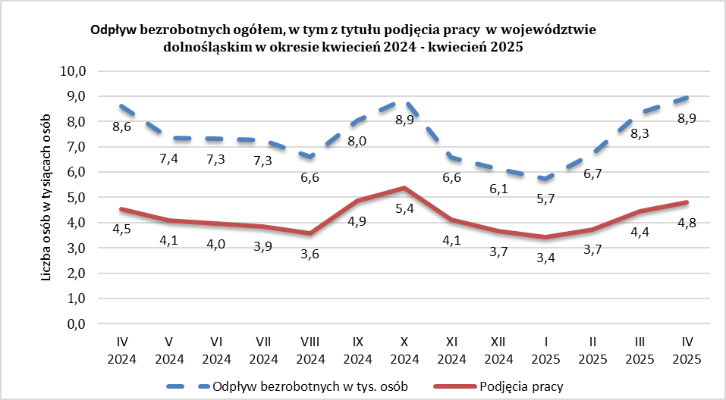

Wolne miejsca pracy i miejsca aktywizacji zawodowe
W kwietniu 2025 roku do powiatowych urzędów pracy województwa dolnośląskiego zgłoszono 5 410 wolnych miejsc pracy i aktywizacji zawodowej, co oznacza spadek o 9,8% względem marca bieżącego roku. Mimo obserwowanego miesięcznego obniżenia liczby ofert, poziom zgłoszeń pozostaje relatywnie wysoki, uwzględniając typowe wahania sezonowe.
Wskaźnik presji popytowej – obliczany jako stosunek liczby nowo zarejestrowanych bezrobotnych do liczby dostępnych ofert pracy – utrzymał się na poziomie 1,3, analogicznie do wartości odnotowanej miesiąc wcześniej. Wartość poniżej 2,0 uznawana jest za korzystną i świadczy o względnie dobrej chłonności lokalnego rynku pracy, przy zachowaniu proporcji między popytem a podażą siły roboczej.
W strukturze napływających ofert zatrudnienia 23% stanowiły oferty pracy subsydiowanej, co można interpretować jako przejaw kontynuacji aktywnej polityki rynku pracy, w szczególności w zakresie wspierania zatrudnienia osób napotykających bariery w powrocie do aktywności zawodowej. Tego rodzaju interwencje publiczne wpływają stabilizująco na rynek, szczególnie w okresach niższego zapotrzebowania ze strony sektora prywatnego.
Warto również odnotować, że ponad 50% zgłoszonych ofert dotyczyło prac sezonowych, co stanowi potwierdzenie występowania silnych, cyklicznych wahań popytu na pracę w określonych sektorach m.in. w rolnictwie, ogrodnictwie, gastronomii, budownictwie czy usługach turystycznych. Taki profil zatrudnienia może wpływać na okresowe wahania stopy bezrobocia.
Wykres 5. Liczba ofert pracy zgłaszanych do PUP okresie kwiecień 2024 –2025
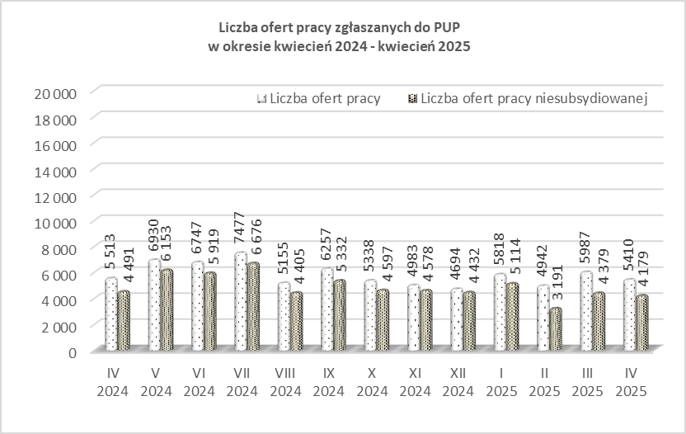
Z perspektywy przestrzennej, największą liczbę ofert pracy odnotowano w mieście Wrocław (950 ofert) oraz w powiecie wrocławskim ziemskim (671 ofert), co odzwierciedla utrzymującą się koncentrację aktywności gospodarczej, administracyjnej i usługowej w aglomeracji wrocławskiej. Wskazuje to również na potrzebę wzmacniania mobilności zawodowej mieszkańców powiatów peryferyjnych oraz rozwoju infrastruktury wspierającej regionalną spójność rynku pracy.
Tabela 3. Powiaty o najniższym wskaźniku napływu bezrobotnych przypadających na jedno nowo zgłoszone miejsce pracy
Lp. | Powiat | Liczba zgłoszonych ofert zatrudnienia w kwietniu 2025 | Napływ bezrobotnych w kwietniu 2025 | Liczba nowo zarejestrowanych bezrobotnych przypadających na jedną ofertę zatrudnienia
1 | Wrocławski-ziemski | 671 | 203 | 0,3
2 | Polkowicki | 299 | 168 | 0,6
3 | jeleniogórski - grodzki | 283 | 164 | 0,6
4 | Lubiński | 246 | 185 | 0,8
5 | Legnicki-grodzki | 388 | 304 | 0,8
6 | Bolesławiecki | 206 | 187 | 0,9
Tabela 4. Powiaty o najwyższym wskaźniku napływu bezrobotnych przypadających na jedno nowo zgłoszone miejsce pracy
Lp. | Powiat | Liczba zgłoszonych ofert zatrudnienia w kwietniu 2025 | Napływ bezrobotnych w kwietniu 2025 | Liczba nowo zarejestrowanych bezrobotnych przypadających na jedną ofertę zatrudnienia
1 | Dzierżoniowski | 54 | 268 | 5,0
2 | Oleśnicki | 79 | 312 | 3,9
3 | Trzebnicki | 60 | 184 | 3,1

Stopa bezrobocia
Stopa bezrobocia rejestrowanego w województwie dolnośląskim na koniec kwietnia 2025 roku wyniosła 4,8%, co oznacza jej wzrost o 0,2 punktu procentowego w ujęciu rocznym. W skali ogólnopolskiej wskaźnik bezrobocia rejestrowanego utrzymał się na poziomie 5,2%, czyli 0,1 punktu procentowego więcej niż w tym samym okresie ubiegłego roku. Stopa bezrobocia w województwie dolnośląskim pozostaje stabilna i niższa od średniej krajowej; co wskazuje na relatywnie dobrze funkcjonujący rynek pracy w regionie.
W rankingu województw pod względem poziomu stopy bezrobocia rejestrowanego, Dolny Śląsk – ex aequo z województwem pomorskim i – uplasował się na szóstej pozycji, ustępując województwom: wielkopolskiemu (3,1%), śląskiemu (3,8%), mazowieckiemu (4,1%), małopolskiemu (4,2%) oraz lubuskiemu (4,7%).
Najniższy poziom bezrobocia zarejestrowano w województwie wielkopolskim (3,1%), natomiast najwyższy w województwie podkarpackim (8,6%). Różnica 5,5 punktów procentowych pomiędzy tymi regionami jest wyrazem utrzymujących się dysproporcji w rozwoju społeczno-gospodarczym kraju. Czynniki determinujące te różnice to m.in. stopień uprzemysłowienia regionów, poziom inwestycji i zaawansowania infrastrukturalnego, mobilność zasobów pracy, a także skuteczność lokalnych polityk rynku pracy oraz aktywność administracji samorządowej.
Mapa 1. Stopa bezrobocia rejestrowanego w kwietniu 2025 w podziale na powiaty oraz województwa.
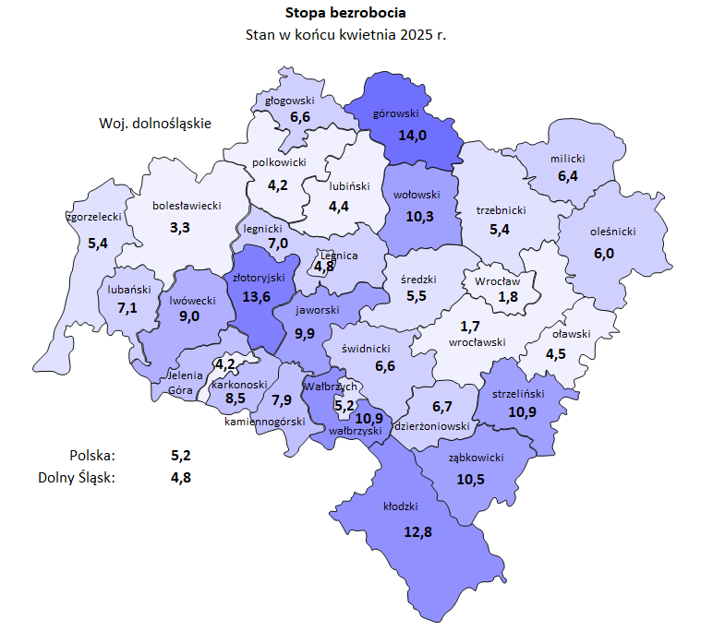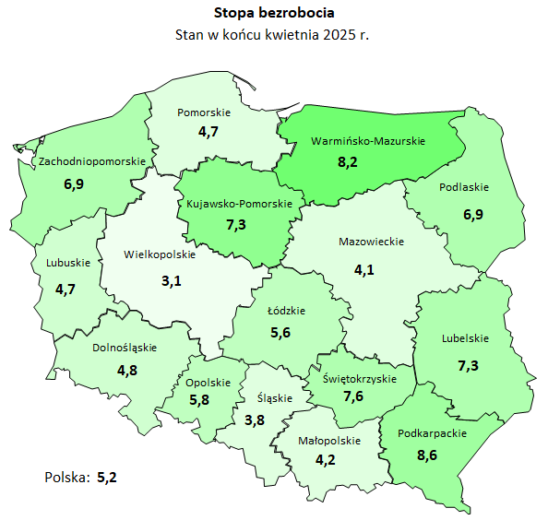
Bartosz Kotecki
Dyrektor
Dolnośląskiego Wojewódzkiego Urzędu Pracy
Opracowano w Wydziale Analiz i Statystyki Rynku Pracy
Dolnośląskiego Wojewódzkiego Urzędu Pracy
Wrocław, 10 czerwca 2025 r.

Spis tabel:
Tabela 1. Liczba zarejestrowanych bezrobotnych w województwie dolnośląskim w kwietniu 2024 i 2025 roku w porównaniu z miesiącem poprzednim wg powiatów.
Tabela 2. Zestawienie porównawcze zmian poziomu bezrobocia w województwie dolnośląskim w kwietniu 2024 i 2025 w porównaniu z miesiącem poprzednim w podziale na wybrane grupy.
Tabela 3. Udział % wybranych grup bezrobotnych w ogólnej liczbie bezrobotnych w województwie dolnośląskim w kwietniu 2025.
Tabela 4. Zestawienie porównawcze napływu i odpływu bezrobotnych w województwie dolnośląskim w grudniu 2024, kwietniu 2025 i narastająco 2025.
Tabela 5. Zestawienie liczby bezrobotnych objętych subsydiowanymi programami rynku pracy w województwie dolnośląskim w kwietniu 2025 z uwzględnieniem wybranych grup w szczególnej sytuacji na rynku pracy.
Tabela 5a Zestawienie liczby bezrobotnych objętych subsydiowanymi programami rynku pracy w województwie dolnośląskim w okresie styczeń - kwietniu 2025 roku z uwzględnieniem wybranych grup znajdujących się w szczególnej sytuacji na rynku pracy
Tabela 6. Zestawienie porównawcze stopy bezrobocia według województw w marcu i kwietniu 2025.
Tabela 7. Zestawienie porównawcze stopy bezrobocia w województwie dolnośląskim w marcu i kwietniu 2025.
Tabela 8. Napływ bezrobotnych w woj. dolnośląskim według podregionów i powiatów przypadający na 1 zgłoszone wolne miejsce pracy w kwietniu 2025 roku.
Uwaga:
W niektórych tablicach sumy składników struktury procentowej mogą różnić się o 0,1% od 100%. Wynika to z zaokrągleń do 0,1% dokonywanych przy wyliczeniach.

